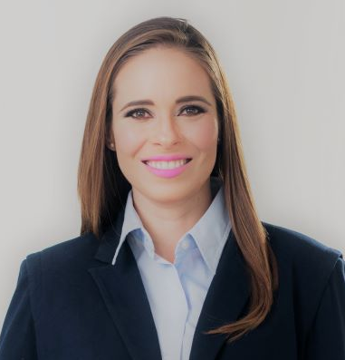
SUSANA alvarez Serrato
LIC negocios internacionales

EXPERIENCIA
- Participación en el Proceso Electoral del estado de Jalisco, periodo febrero a julio 2006 cubriendo el puesto de Capacitador Electoral - Personal Administrativo del IEEJ distrito electoral local 17.

- Ejecutivo Fuerza Móvil Negocios, del banco HSBC; periodo agosto 2006 a enero 2007.

- Asistente Administrativo de la Dirección de Agua Potable y Servicios Municipales; Ayuntamiento Constitucional de Zapotlanejo; periodo enero 2007 a enero 2008.

- Participación en el Proceso Electoral del estado de Jalisco 2009 en el IEPC, Cubriendo el puesto de Consejero Municipal en Zapotlanejo; Periodo de mayo a julio del 2009.

- Asesor Municipal en desarrollo rural como profesionista independiente ante la Secretaria de Desarrollo Rural Jalisco-SAGARPA, periodo 2007-2012.

- Jefa del Departamento De Educación, en el H. Ayuntamiento Constitucional de Zapotlanejo, periodo de febrero a octubre 2012.

- Asistente Parlamentario en el Congreso del Estado de Jalisco, periodo de enero 2013 a octubre 2015.

- Encargada de siniestros Agencia de coches Jaguar - Land Rover, periodo marzo 2016 a junio 2017.

- Asistente de la Secretaría de Acción de Gobierno CDE PAN JAL, periodo julio 2017 a abril 2018.

- Candidata PAN Presidenta Municipal Zapotlanejo periodo electoral 2018.

- Regidora de Zapotlanejo, Presidenta de la Comisión de Servicios Públicos Municipales 2018 – 2021.

- Secretaria General del Comité Directivo Municipal de Zapotlanejo julio 2019 – 2021.

FORMACIÓN ACADÉMICA

Licenciatura: Universidad de Guadalajara. Lic. Negocios Internacionales
Centro Universitario de la Ciénega. 2002-2006____________________TITULO CERTIFICACIÓN CENEVAL CALIFICACIÓN 97.

Estudio del idioma Ingles: Vancouver Lenguage Center, Guadalajara Jalisco.
Agosto 2010- agosto 2011_________________________ACREDITACIÓN INGLES INTERMEDIO.

CURSOS – CAPACITACIONES RECIENTES

Cuso presencial de Oratoria en U de G Virtual, Guadalajara Jalisco.
Junio 2014 – julio 2014______________________________________________________CONSTANCIA.

Seminario Marketing Político 13 de marzo 2015 __________________________________ CONSTANCIA.

Taller de Gestión efectiva de Regidor, CDE PAN JAL ______________________________ CONSTANCIA.

